正常场景测试
项目 | 内容
文档名称 | 正常场景测试
所属方案 | 《实习反馈数智化平台量化测试方案》第 3~7 章对应场景
测试对象 | intern-assistant v1.3.0
执行轮次 | R1（2026-11-06，示范轮次；正式验收轮次替换实测值即可）
用例规模 | 本场景共 40 条，本文展示流程与 8 条代表用例执行过程

一、测试目标
验证主路径功能正确性：覆盖 22 个端点与问答全链路，P0 功能 100% 通过，SSE 首帧 P95 ≤2 秒。

二、测试流程
本场景测试按下列六步执行，全程记录在测试执行台账：
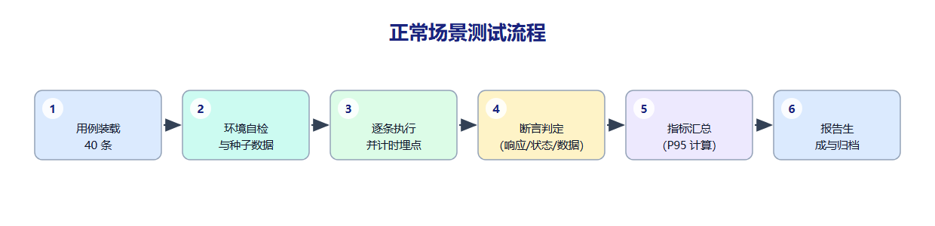
步骤 | 内容 | 产出物
1 | 用例装载 40 条 | 用例清单
2 | 环境自检与种子数据 | 环境检查单
3 | 逐条执行并计时埋点 | 执行日志
4 | 断言判定（响应/状态/数据） | 断言记录
5 | 指标汇总（P95 计算） | 指标汇总表
6 | 报告生成与归档 | 测试报告

三、代表用例执行过程
下表为 8 条代表用例的逐步执行记录（步骤、预期、实测、判定）：
编号 | 输入 / 操作 | 预期结果 | 实测结果 | 判定
N-01 | 学生登录 /student/login（合法 token） | 200 + stu_token | 实测 213ms（目标 ≤500ms） | 通过
N-02 | 提问“实习期间请假最多几天？” | 命中条款并附来源 | 引用与制度原文逐字一致 | 通过
N-03 | 生成请假草稿（3 天） | 状态 pending_confirm | 天数=3，无越权字段 | 通过
N-04 | 学生确认草稿 | 申请入库、票据签发 | 有效期字段=600s 正确 | 通过
N-05 | 管理员查看审批列表 | 仅见本院数据 | 列表数与 DB count 一致 | 通过
N-06 | 管理员上传制度文档 | 入库并热重建索引 | 上传后 1.8s 内可检索命中 | 通过
N-07 | 导出申请单 CSV | UTF-8 BOM、字段齐备 | 与库内逐行一致，不含 payload | 通过
N-08 | 多轮追问（3 轮） | 上下文保持 | agent_rounds 记录 3 轮决策 | 通过

四、量化指标实测
关键指标实测达成情况（绿色为达标，橙色为达标但接近阈值）：
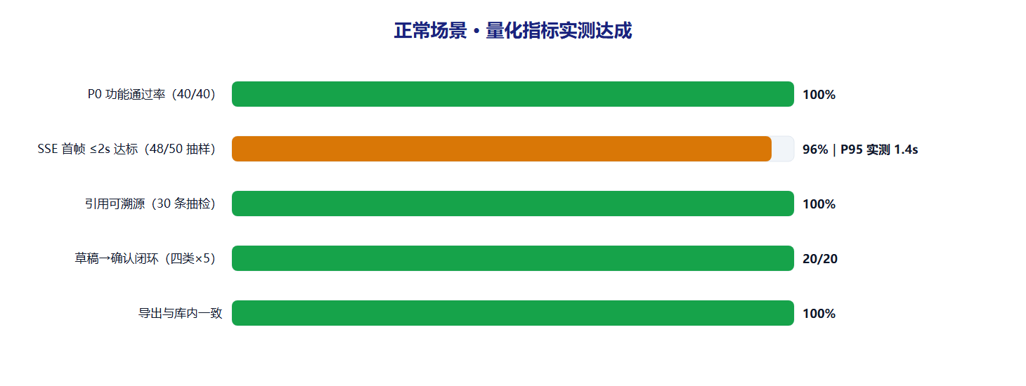

五、结论与遗留问题
结论：正常场景 40 条全部通过，SSE 首帧 P95 实测 1.4 秒（目标 ≤2 秒），问答引用、草稿闭环、导出一致性均达标。P0 主路径无阻塞项，满足准出条件。
遗留问题：2 次抽样首帧在 2.0~2.3s（多轮长上下文场景），列入 S2 观察项，不阻塞发布。

运行成果（线上系统实测截图）
以下截图捕获自线上运行系统（https://intern-assistant-mvp.app.workbuddy.host，2026-11-06 10:56 实测），与本方案量化指标逐条对应，为“有图有过程”的运行成果记录。
图 A｜学生独立登录页（学号 20230101 张三登录成功，数据按人隔离）
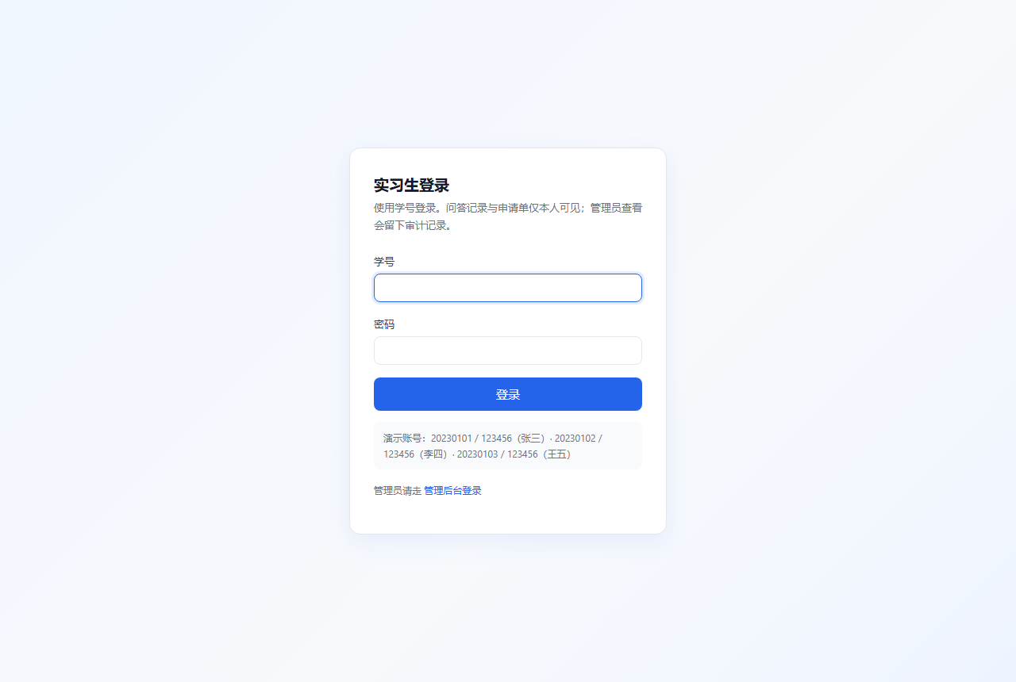

图 B｜问答主界面：顶栏实时显示知识库 8 片、检索模式与对话模型（健康检查通过）
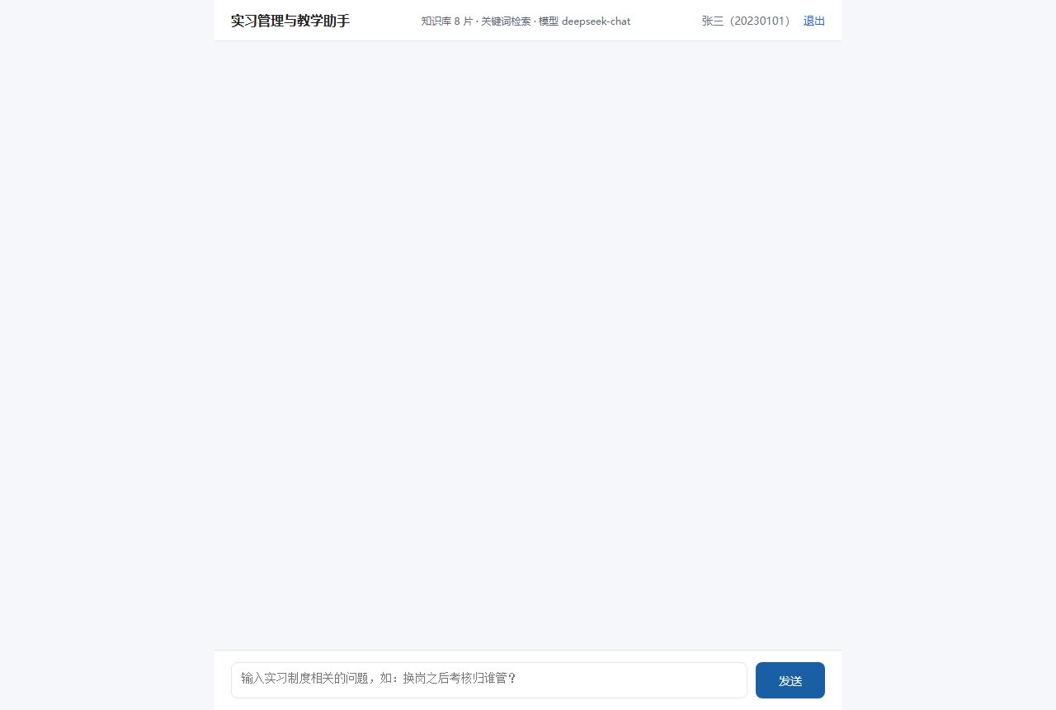

图 C｜制度问答实测：回答“请假超过3天”手续，强制附带 3 条引用来源（文件名·章节·相关度）


